作業系統 HW7

40675026h 楊信一

這次的作業要用程式實作banker’s algorithm，並且回答上周小考的題目，所以每一項的輸入我都以上禮拜的題目為主，並逐一process看是否safe。

以下是程式input順序:

Allocation table

Max resource table

Total number of resources

Request Pi and resources

第一題，原先狀態是否為safe，結論為是

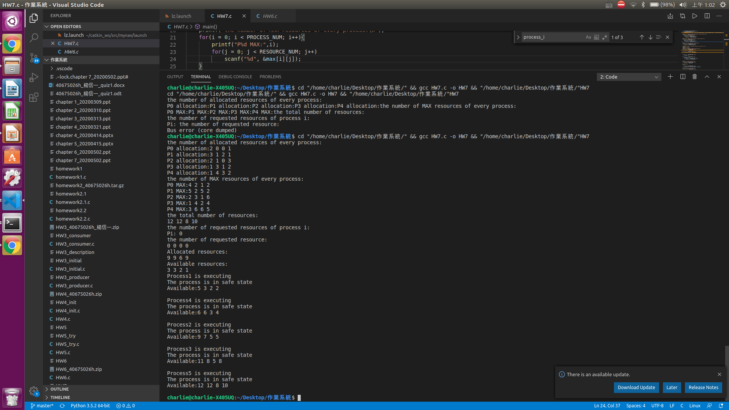

第二題，request為P1(1,1,0,0)，是否可以接受，結論為是

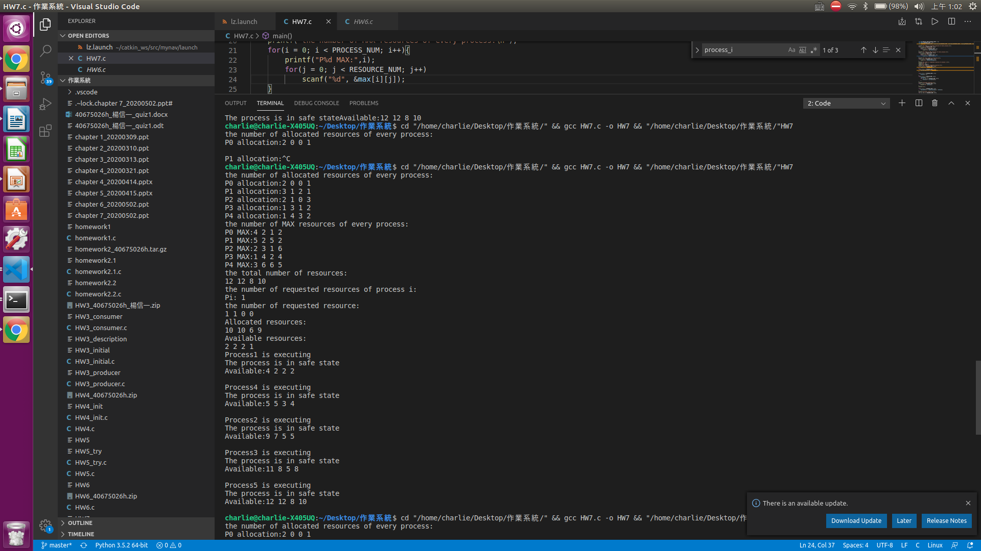

第二題，request為P4(0,2,0,0)，是否可以接受，結論為否，因為無法產生狀態為safe的序列

